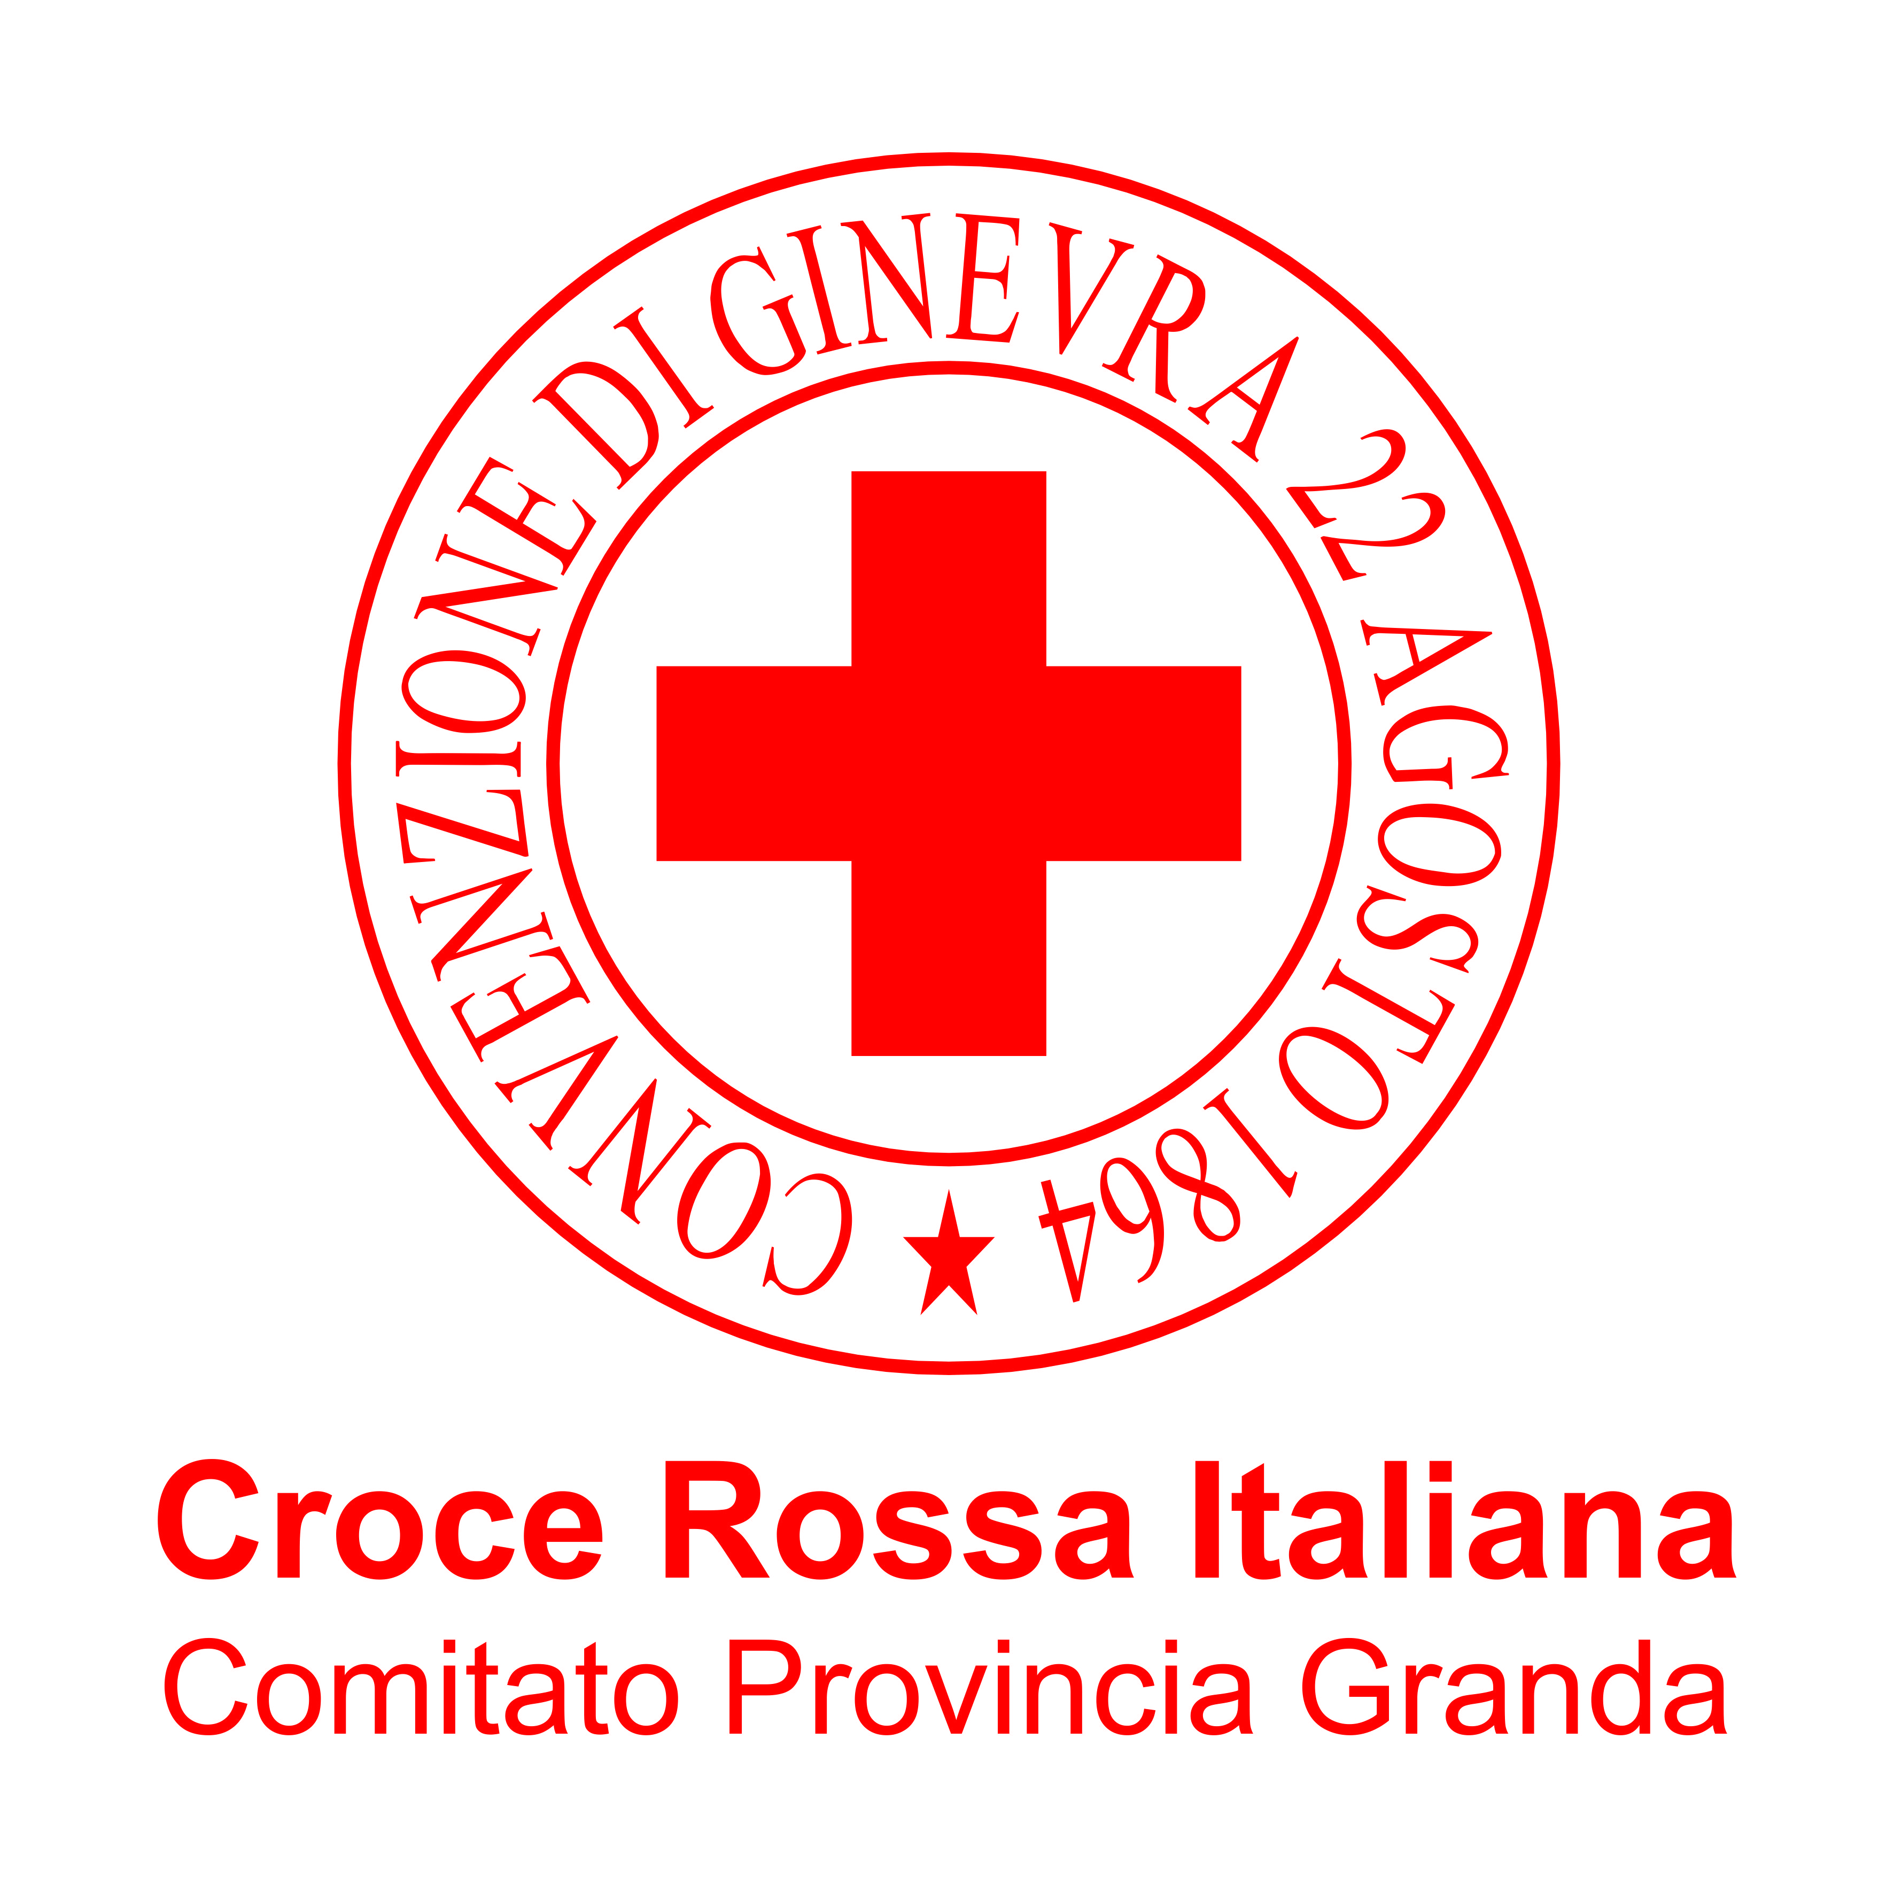
Mod_3

Programma formativo del corso unico di base per aspiranti
Volontari della Croce Rossa Italiana
(conforme all’O. C. nazionale n° 592 del 07.12.2011)

Riunione di presentazione - Giorno, data - ore 2 –
- Introduzione al corso, presentazioni, orari e programma.
- Completamento pratiche amministrative

1a Lezione -Giorno, data - ore 02 – Istruttore di Diritto Internazionale Umanitario(**)
- Introduzione al Movimento Internazionale di Croce Rossa e Mezzaluna Rossa: struttura e Principi Fondamentali.Origini del Movimento Internazionale di Croce Rossa e Mezzaluna Rossa. Ruoli attuali e compiti principali e caratterizzanti del Comitato Internazionale di Croce Rossa. Agenzia delle ricerche. Federazione Internazionale delle Società di Croce Rossa e Mezzaluna Rossa. Società Nazionali. Conferenza Internazionale. Commissione Permanente. Consiglio dei Delegati.
- I 7 Principi Fondamentali del Movimento di Croce Rossa e Mezzaluna Rossa.

2a Lezione -Giorno, data - ore 02 – Istruttore di Diritto Internazionale Umanitario (**)
- Introduzione al Diritto Internazionale Umanitario. Nozione e definizione di Diritto Internazionale Umanitario.
- Le quattro Convenzioni di Ginevra del 1949 e i due Protocolli Aggiuntivi del 1977: contestualizzazione e ambito applicativo.
- Le regole fondamentali del DIU. L'Emblema (cenni).

(**) L'Istruttore DIU può avvalersi della collaborazione dell'Istruttore CISCR/ per la parte relativa alla storia della Croce Rossa.

3a Lezione -Giorno, data - ore 02 – Formatore e Monitore
- Strategia 2020 della Federazione Internazionale delle Società di Croce Rossa e Mezzaluna Rossa
- Le attività con cui la Croce Rossa Italiana:
  - tutela e protegge la salute e la vita (obiettivo strategico 1);
  - favorisce il supporto e l'inclusione sociale (obiettivo strategico 2).
- Presentazione di tali attività svolte dal Comitato C.R.I. nello specifico del territorio.

- Formatore:
    - sulla Strategia 2020: Operatore dell'Area Cooperazione Internazionale
    - sulle attività dell'obiettivo strategico 1: Monitore C.R.I. di Primo Soccorso Educazione Sanitaria
    - sulle attività dell'obiettivo strategico 2: Operatore di Attività Sociali - Operatore del Servizio Psicosociale -Animatore di Attività per la Gioventù - Operatore del Sorriso

4a Lezione -Giorno, data - ore 02 – Formatore__________________________
- Il Codice Etico della C.R.I.
- Le attività con cui la Croce Rossa Italiana:
    - prepara la comunità e dà risposta ad emergenze e disastri (obiettivo strategico 3);
    - dissemina il Diritto Internazionale Umanitario, i Principi Fondamentali ed i Valori Umanitari nonché a coopera con gli altri membri del Movimento Internazionale

    - (obiettivo strategico 4);
- Presentazione di tali attività svolte dal Comitato C.R.I. nello specifico del territorio.

- Formatore:
    - sul Codice Etico: Vertice del Comitato C.R.I. e/o Formatore Quadri
    - sulle attività dell' obiettivo strategico 3: Istruttore Nazionale di Protezione Civile - Emergency Manager- Operatore dei Soccorsi Speciali
    - sulle attività dell'obiettivo strategico 4: Istruttore di Diritto Internazionale Umanitario - Operatore dell'Area Pace - Delegato internazionale per missioni di soccorso e sviluppo - Operatore dell'Area Cooperazione Internazionale

5a Lezione -Giorno, data - ore 02 – Formatore________________________________
    - Le attività con cui la Croce Rossa Italiana:
      - promuove attivamente lo sviluppo dei giovani ed una cultura della cittadinanza attiva (obiettivo strategico 5)
      - agisce con una struttura capillare, efficace e trasparente, facendo tesoro dell'opera del Volontariato (obiettivo strategico 6)

- Formatore:
- sulle attività dell' obiettivo strategico 5: Operatore dell'Area Sviluppo- Animatore di Educazione alla Sessualità ed alle MST - Animatore di Educazione Alimentare - Operatore del Club 25 - Animatore di Attività per la Gioventù - Operatore di Attività Sociali - Operatore specializzato nel Climate in Action - Operatore dell'Area Pace - Operatore dell'Area Cooperazione Internazionale
- sulle attività dell'obiettivo strategico 6: Tutor fundraising - Operatore dell'Area Sviluppo - Referente per la comunicazione

6a-7a Lezione -Giorno, data - ore 04 – Monitore____________________________________
- Il primo soccorso. Urgenza e gravità. Attivazione del servizio di emergenza sanitaria.
- Autoprotezione e valutazione dello scenario. Esame dell'infortunato. La Catena della Sopravvivenza. Il Triangolo della vita e le funzioni vitali.
- Il B.L.S. per soccorritori laici: R.C.P. nell'adulto, nel bambino e nel lattante. P.L.S. e manovre di disostruzione delle vie aeree.
- Infarto del miocardio: fattori di rischio e posizioni d'attesa. Edema polmonare.
- Esercitazione Pratica: PLS, B.L.S. e P.B.L.S. bambino e lattante, disostruzione delle vie aeree adulto, bambino e lattante.

8a-9a Lezione -Giorno, data - ore 04 – Monitore_____________________________________
- Le Emorragie.
- Lo Shock: segni e sintomi. Primo soccorso dello shock.
- Lesioni da caldo e da freddo.
- I traumi cranici e vertebrali: condotta del primo soccorritore.
- Ictus cerebrale: fattori di rischio e posizioni d'attesa.
- Malori improvvisi e perdite di coscienza: lipotimia e sincope, colpo di sole e colpo di calore, assideramento. Epilessia.
- Comportamento del soccorritore e posizioni d'attesa.
- Esercitazione Pratica: Primo soccorso emorragie.

esame Data ore___________________

